
ТУРИСТИЧЕСКА АГЕНЦИЯ МОНДЕЛ ТРАВЕЛ
Удостоверение за регистрация № РК-01-6411
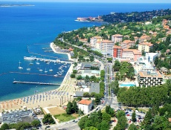 | СЛОВЕНИЯ  пленителните средновековни  градчета  на адриатика –  порторож, пиран и копер | 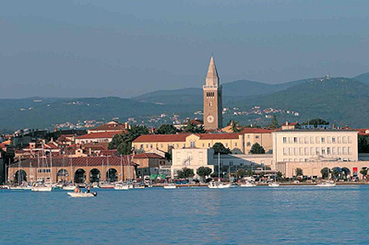
По маршрут: София – Ново Место – пещерата Постойна – Порторож – Пиран – Изола - Копер – Липица – Триест - София
5 дни / 4 нощувки / 4 закуски/ 3 вечери
Дати: от 01 май до 05 май 2015 г.
от 10 юни до 14 юни 2015 г.
от 18 септември до 22 септември 2015 г.
1 ден София – Ново Место
Отпътуване от София в 07.00 ч. от пл. Ал. Невски. Транзитно пътуване по маршрут Калотина – Ниш - Белград – Загреб – Ново Место. Пристигане вечерта в Ново Место - седмият по големина град в Словения и административен център на Югоизточна Словения, известна като Долна Краина. Градът е живописно разположен на един меандър на красивата река Кръка. Настаняване в хотел в района. Нощувка.
2 ден Ново Место – пещерата Постойна – Порторож
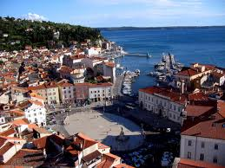
Закуска. Разглеждане на историческия център на Ново Место с Библиотеката на Миран Ярич, централния площад на града с Кметството, каменния фонтан, Францисканската църква Св. Леонард, най - старата сграда в града църквата Св. Николай, където може да бъде видяно произведение на Тинторето. Свободно време. По желание разходка с корабче по красивата река Кръка (с включени напитки неограничено количество) покрай живописните брегове, осеяни от средновековни замъци и църкви. Отпътуване за Постойна. Разходка с електрическо влакче из мистериозния свят на Пещерата Постойна или както я наричат местните “Постойнска яма”, сътворена милиони години капка по капка, година след година. Продължаване за словенска Истрия и известния курорт Порторож („Пристанище на розите”), красиво разположен на Адриатическия бряг, чудесно място за почивка и развлечения. Порторож е туристическо градче с население по - малко от 3000 души. Въпреки това той е един от най - посещаваните туристически центрове на Словения. Причина за това са мекият климат, повлиян от Адриатика и термичните извори, които се намират в района на града. Именно лечебните свойства на тази вода са станали причина градът да се наложи като курортен център през XIX в. Настаняване в хотел. Вечеря. Нощувка.
Описание на хотелите: LIFE CLASS хотели (Slovenija, Riviera, Apollo, Neptun или Mirna – 4****) – www.lifeclass.net се намират на 50 м един от друг. 4-звездните хотели Slovenia и Riviera могат да се похвалят с изключителна атмосфера, уникални условия за здраве и красота, провеждане на конгреси, намиращи се в сърцето на Порторож, до брега на морето. Хотелите разполагат с частна плажна ивица.
Хотел Apollo – 4* се намира непосредствено до главната пешеходна алея, обгърнат от сянката на борови дървета и разположен сред зелена и приятна атмосфера.Той разполага с топла връзка, свързваща го с центъра за здраве и красота Терме & Wellness LifeClass.
Хотел Mina – 4* се намира на лек склон над главната пешеходна алея на Порторож. С хармония си от цветове, форма и стил хотелът излъчва топлина и елегантност, разполага с топла връзка, свързваща го с центъра за здраве и красота Терме & Wellness LifeClass.
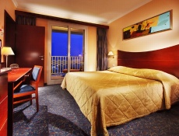 | 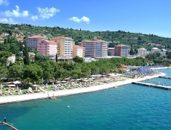 | 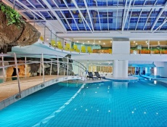
3 ден Пиран – Изола - Копер
Закуска. Отпътуване за историческия град – крепост Пиран. Разходка из старата част, едно от най – великолепните места на крайбрежието на Истрия. Градът е запазил средновековната си атмосфера с тесни улички и автентични къщи, типични за епохата. Името е от келтски произход, означаващо селище на хълма или е произлизащо от гръцката дума „огън”, фар за плаващите кораби към намиращите се в района през древността гръцки колонии. Старото пристанище на Пиран се намира на края на Пиранския полуостров, който постепенно се стеснява между заливите Струнян и Пиран. Полуостровът достига Кабо Мадона, завършвайки с хълмовете Саврини. Под извисяващата се катедрала с камбанария във венециански стил, се е намирало овалното вътрешно пристанище, което е било заменено през XIX в. от елегантен градски площад, в чийто център днес се издига статуята на Тартини, композитор и цигулар, роден в Пиран. Продължаване за Изола и Копер. Първа спирка в Изола, живописно градче, съхранило атмосферата на отминали времена, на древни легенди, традиции в риболова и производството на вино. Изола е място, което със своите прекрасни архитектурни съкровища, каменни къщи и древни църкви ще отведе посетителя назад във времето, когато Изола е все още остров. Следваща спирка в Копер. Особен интерес представлява Стария град от венецианската епоха. Главната улица Севлярска отвежда туристите до централния площад Тито Трг. Тук се намират Катедралата Успение Богородично и удивителна сграда на Преториански дворец, седалище на губернатора на града по време на Венецианската република. Връщане в хотела. Вечеря. Нощувка.
4 ден Липица – Триест (екскурзия по желание)
Закуска. Свободно време за плаж и разходка. По желание еднодневна екскурзия до словенската Липица и до италианския град Триест. Първа спирка в конеферма Липица – люлката на всички коне от породата липицанер в света. Днес тя е един от най – красивите културни и исторически паметници на Словения със своята богата история от 1580 г., пример в отглеждането и подбора на чистокръвни коне. Пристигане в Триест - едно от най - големите пристанища на Адриатика, което винаги е играло важна роля в развитието на града, който по времето на Австро – Унгарската империя е четвъртия по големина град в пределите на Империята. Именно от времето на Хабсбургското владение на града са и най - значимите исторически паметници. Интерес за туристите представляват централният площад на града Пиаца Унита със сградата на Кметството и Стоковата борса, Бастионът и Катедралата Сан Джуст, както и сръбската православна църква Св. Спиридон. Посещение на двореца Мирамаре, разположен в околностите на града. Построен през XIX в. на бреговете на Триесткия залив от император Максимилян I и неговата съпруга Карлота и разполащ с парк, простиращ се на площ от 22 хектара. Връщане в хотела в Порторож. Вечеря. Нощувка.
5 ден Порторож – София
Закуска. Отпътуване за България. Пристигане в София около полунощ.
ПАКЕТНИ ЦЕНИ
Дата на тръгване | Възрастен в двойна стая | Доплащане за единична стая | Намаление за  3-ти възрастен | Намаление за дете 3-12 год. с двама възрастни
01.05.2015 | 585 лв. | 125 лв. | 50 лв. | 135 лв.
10.06.2015 | 598 лв. | 135 лв. | 55 лв. | 140 лв.
18.09.2015 | 585 лв. | 125 лв. | 50 лв. | 135 лв.

Пакетната цена включва: транспорт с автобус, 4 нощувки със закуски и 3 вечери на шведска маса в хотели 4****, от които 1 – в района на Ново Место, 3 – в Порторож, туристическа програма, мед. застраховка с покритие 5000 EUR на ЗАД „Булстрад“, водач от агенцията, напитка за „добре дошли” в хотела в Порторож, ползване на басейн със затоплена морска вода в хотел Ривиера и Словения, басейн с минерална вода в центъра Терме & Wellness LifeClass, фитнес, анимация и развлекателна програма, вход за Казино Ривиера и казино Порторож.

Пакетната цена не включва: входните такси за посещаваните обекти по туристическата програма: входна такса и влакче из Постойна яма – индивидуални – 22.90 EUR, за деца до 15 г. – 13.70 EUR, цена за група – 19.90 EUR, Липица – за индивидуални туристи – 12.00 EUR, студенти – 9.00 EUR, деца от 05-15 г. – 6.00 EUR посещение с местен екскурзовод на словенски или английски език на всеки кръгъл час, като първият възможен е в 10.00 ч. За група от мин. 15 туристи – 10.90 EUR. Необходима е предварителна резервация. Посещението е с екскурзовод на английски език с превод от водача на групата, продълж. 90 мин., Триест - дворецът Мирамаре – 4.00 EUR, за младежи от 18 – 25 г. - 2 EUR, за деца под 18 г. и възр. над 65 г. – вход безплатен, доплащане за местен екскурзовод с превод от водача – 4.00 EUR, туристическа такса на турист на ден в Порторош (заплаща се директно в хотела) – 1.30 EUR.

Допълнителни мероприятия: Ново место – разходката с корабче по река Кръка - ~20 EUR с включени напитки (неограничено количество вино местно производство и вода), застраховка, сувенир и програма; еднодневна екскурзия до Липица и Триест – 25 EUR при мин. 25 туристи, 30 EUR при мин. 20 туристи (цената включва транспорт и водач, входните такси се заплащат на място). Парична единица на Словения: EUR (евро)
Минимален брой туристи: 35
Срок за уведомление при недостигнат минимален брой туристи: 7 дни преди началната дата.
Необходими документи: лична карта или задграничен паспорт; няма визови, санитарни и медицински изисквания за посещаваните по маршрута страни
Начин на плащане: депозит – 30 % от пакетната цена, доплащане – до 20 дни преди отпътуване.
Застраховка „Отмяна от пътуване“: предоставяме възможност за сключване на допълнителна застраховка “Отмяна на пътуване” по чл. 80, ал. 1, т.14 от Закона за туризма, покриваща разходите за анулиране на пътуването, за съкращаване и прекъсване на пътуването, поради здравословни причини на пътуващия, негови близки, неотложно явяване на дело, съкращаване от работа и др. Стойността на застраховката се изчислява на база крайна дължима сума по договора, като има значение и възрастта на Потребителя. В зависимост от възрастта на туриста стойността на застраховката е между 3% и 8% върху крайната дължима сума по договора за организирано пътуване.
Туроператор “ТА Мондел Травел” е застрахована по смисъла на чл. 97, ал.1 от Закона за туризма в застрахователна компания АЛИАНЦ БЪЛГАРИЯ със застрахователна полица № 13160143000000029/ 31.07.2014 г.
София 1000, ул. Цар Самуил № 32, тел. 02/ 980 33 22
тел./факс 02/ 988 26 32,
тел/факс 02/ 981 25 64, GSM: 088/8 268612
e-mail: mondel_travel@ibn.bg, e-mail: info@mondel-travel.com
www.mondel-travel.com

